Вариант проекта для платы QMTECH E55

Этот набор состоит из двух плат: FPGA-платы E55 и дочерней платы ввода-вывода. Набор выглядит так:
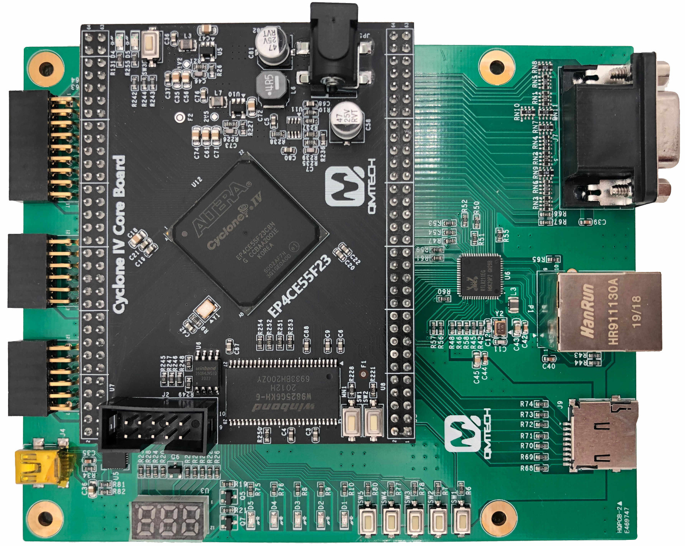
На FPGA-плате установлена FPGA Altera EP4CE55F23C8, SDRAM размером 8Мб, 2 светодиода (один из них — индикатор питания) и две кнопки, конпка config (перезагрузка прошивки из конфигурационной памяти) и пользовательская кнопка. Вообщем, минимальный необзодимый набор.
На дочерней плате ввода-вывода имеется последовательный порт с USB-интерфейсом, VGA, разъем SD-карты, гигабитный сетевой адаптер RTL8211, 5 светодиодов и 5 кнопок. Таким образом, для реализации проекта не хватает только разъема PS/2 и набора переключателей конфигурации.

VGA интерфейс платы содержит 5-битные цап для каналов R и B, и 6-битный ЦАП для канала G. В данном проекте управление яркостью цветов не используется, но можно настраивать оттенки цветов и цветовой баланс изображения, настраивая константы в схеме управления видео-ЦАП интерфейсного модуля.

Распределение органов управления и индикации:

bt_reset | Общий сброс | button[0]
bt_halt | Программа-пульт | button[1]
bt_terminal_rst | Сброс терминала | button[2]
bt_timer | Переключатель таймера | button[3]
sw_diskbank | Выбор дискового банка |  | 2'b00
sw_console | Выбор консольного порта |  | 1'b0
sw_cpuslow | Режим замедления процессора |  | 1'b0
rk_led | Активность диска RK | led[0]
dx_led | Активность диска DX | led[1]
my_led | Активность диска MY | led[2]
dw_led | Активность диска DW | led[3]
timer_led | Признак включения таймера | led[4]

Подключение клавиатуры PS/2:

PS/2 clk | pin B20
PS/2 data | pin A20

Большим недостатком платы можно считать отсутствие напряжения +5V на всех трех разъемах дочерней платы. Это напряжение придется взять с ножки 63 или 64 платы FPGA, подпаявшись снизу дочерней платы к соответствующему разъему. Порты A20 и B20 для подключения клавиатуры выбраны не случайно — на плате эти линии подтянуты к +5V резисторами. Эти порты выходят на ножки 3 (A20) и 4(B20) разъема JP1 дочерней платы.
Поскольку линии PS/2 — это выходы с открытым коллектором, то обе линии клавиатуры можно подключать прямо к ножкам FPGA, что обычно и бывает сделано на всех китайских платах.

Переключатели конфигурации для упрощения схемы пока никуда не выведены, их значения задаются константами в интерфейсном модуле. Но подключить блок реальных переключателей можно без всяких проблем — на дочерней плате имеются 3 разъема, набитых свободными портами.

Если в продаже не найдется набора с дочерней платой, можно приобрести только FPGA-плату QMTECH E55, а всю периферию подключить самостоятельно.

Данная плата, будучи построена на FPGA EP4CE55, имеет не только 55К логических ячеек, что за глаза хватит для реализации любых доработок данного проекта, но также и 2340 Кбит внутренней памяти. Это открывает возможность реализовать цветной контроллер КЦГД, не используя SDRAM в качестве видеопамяти.

